查收查引委托单
委托人姓名 |  |  |  | 查收查引委托人目前所在单位（中英文）
委托人所有论文发表时的署名单位情况 |  |  |  |  | 委托用途（杰青、职称申请、申报院士等）
联系人 |  |  |  | 电话 |  | 电子信箱
受理机构 | 机构名称 |  | 大连理工大学图书馆
受理机构 | 通讯地址 |  | 大连理工大学图书馆
受理机构 | 电子信箱：libvpn@dlut.edu.cn
请在下列表格勾选您要查询的数据库，写明查询时间范围及相关信息：
打√ | 查询数据库名称 | 查询时间范围
 | SCI（科学引文索引）收录 |  | 要最新（2018年）期刊影响因子（）?  要期刊发表当年影响因子（）?  要最新（2018年）分区（）?  要期刊发表当年分区（）?
 | SCI引用 |  | 要自引（ ） 不要自引（ ）
 | EI（工程索引）收录
 | SSCI（社会科学引文索引）收录
 | SSCI引用 |  | 要自引（ ） 不要自引（ ）
 | CPCI-S（科学会议录引文索引）收录
 | CPCI-SSH（社会科学与人文会议录引文索引）收录
 | 中国科学引文索引（CSCD）收录
 | 中国科学引文索引（CSCD）引用 |  | 要自引（ ） 不要自引（ ）
 | 中国社会科学引文索引（CSSCI）收录
 | 中国社会科学引文索引（CSSCI）引用 |  | 要自引（ ） 不要自引（ ）
注意事项：
- 提交本委托单时，需同时提供查收查引委托人发表论文的清单（包括作者、篇名、出处、页码等详细信息，如查中文论文在英文数据库中被收录或引用情况，还需提供发表论文的各项信息的中英文对照清单）。论文清单为本委托单的附件，与本委托单同时提交。请确认清单中提供的所有论文均为本人发表、论文真实有效。
- 来源文献与被引文献中有1位以上（含1位）作者重复时即判定为自引。

委托人（代理人）已审核并确认上述委托事项。
委托人（代理人）签名：

查收查引费用
基本报告费：20元/份（校内），30元/份（校外）；
记录费：检中被中外文数据库收录或引用的记录：2元/条（校内），5元/条（校外）；
影响因子：10元/条（校内），15元/条（校外）。
分区：10元/条（校内），15元/条（校外）。

论文清单样例及重要确认事项
- 为了能够快速准确地查询您委托的论文，请按照如下格式提供详细的论文清单：
委托查询的英文论文数： 篇 ；中文论文数： 篇
- 英文论文格式：
1. Li Xiaodong, Liang Nanyan, Liu Suqing; To buy or not to buy? A case study of Western books at Peking University Library; INTERLENDING & DOCUMENT SUPPLY; 2014,42(2)：64-69.
请参见如下样例及其说明：
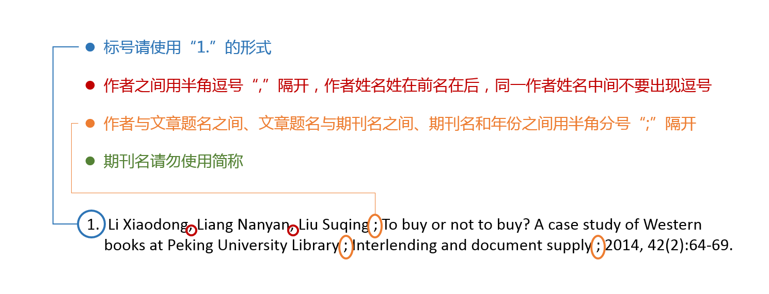
- 中文论文格式：
xx;全球地形影响大气和海洋经圈环流的耦合模式研究;xx学报（自然科学版）;2015,51(4):735-744

说明：中文格式与英文的写法基本一致。各字段之间的分隔标点均需为英文格式。

2. 请确认清单中提供的所有论文均为本人发表、论文真实有效。
- 盖章出具的检索报告中的所有论文皆以数据库收录的为准，暂时未入库的文献恕不能列入检索报告！
- 针对委托人提供的文献列表并针对具体文献，当来源文献与被引文献中有1位或以上作者相同时（不排除作者姓名缩写或全称相同等重名情况）即判断为自引。

